一篇文章讲清楚可转债打新

**作者：二师父**

**微信公众号：二师父定投**

**ID:ershifudt88**

可转债打新无需市值，也就是说你的股票账户不需要购买股票就可以进行可转债打新，这样的话投资门槛很低。一般中签一手到三手，所需投资资金1000元到300元不等，既能够学习股票账户交易知识，拓展自己的认知，还能赚点钱。不错的选择。

可转债牛市破发率极低，基本没有破发，当然熊市的时候也会有破发。破发的意思就是亏损。

今天二师父用一篇文章给大家讲清楚可转债打新。

**1、什么是可转债打新**

可转债打新和股票打新是一个概念，很多上市企业借助发售可转债来进行融资，你出钱从他那里购买可转债，他给你一张有价凭证，投资者既可以持有可转债获取债券利息，又可以转换成股票持股增值。

你有没有发现，公司通过一个低价格的利息就轻松把资金融过来了，当你购买可转债以后他还会想一系列办法让你转股，这样相当于他零成本融资，可转债真的很妙。

熊市适合购买可转债基金，定投可转债基金是不错的选择。牛市的时候适合打新可转债，中签以后卖出，蓐点羊毛，一个账户大概可以赚几十快，最多可到200快。

从整体可转债打新的角度看，新转债很难出现“破发”的情况，也就是打新出现亏损。当然，对于可交换债就不建议打了，还是有破发的可能。投资有风险，并不是说可转债就一定赚钱，也不是说基金定投就一定挣钱，很多人是既想赚大钱，又一点风险都不承担，这就是典型的穷人思维。

富人赚钱确实多，但是他们是承担风险的，投资在追求收益率的同时还需要控制风险，把损失概率降到最低的程度。

**2、具体怎么操作**

二师父这里的广发和华泰可转债打新，都是免五元的。学堂置顶链接就有开户渠道，开户之后调整佣金可以联系我或者客户经理都可以。

可以同时进行，增加中签率，一个人最多开三个账户，大神往往十几个账户，用家人的身份证。

一般每天新债和新股发行时系统会自动通知，牛市的时候直接盲打即可，如果是熊市，需要看看可转债的评级以及发行可转债公司的质量，打AA级别以及公司质量好的，这样破发率低。

新股申购需要1万元以上的市值且平均20天以上，新债申购不用市值，可以信用打新，中签以后才会扣款。

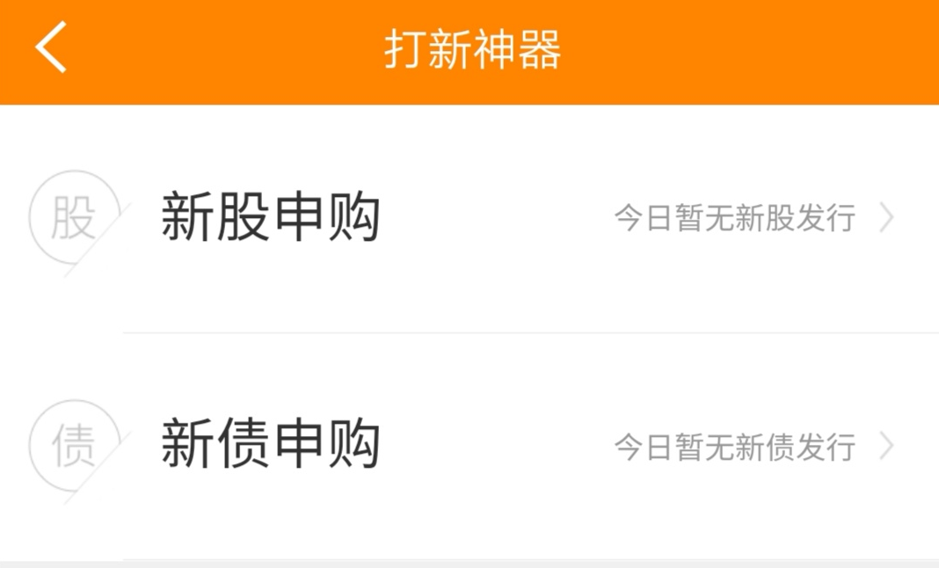

假如你用的是华泰证券，进入账户以后点击屏幕下方的交易按钮。然后点屏幕中部的打新神器，就出现如图所示的界面，点击新债申购即可。

然后就可以购买你想要打新的可转债了，操作比较简单。

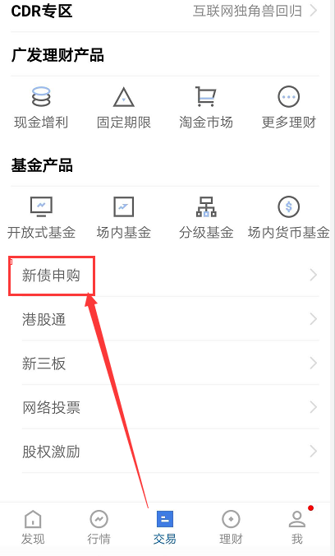

假如用的是广发易淘金，直接登录账户点击交易，然后点如图所示的新债申购，就可以了。

如果我们2019年10月28日申购（T日），打开账户找到想要申购的可转债，填入数量，提交申购就完成了交易。一般一个人只能够中一签，也就是1000元，少部分可转债可以中三签，也就是3000元。

然后在2019年10月30日（T+2日）打开账户看看账户有没有增加新债券，如果有的话就代表中签了。账户绑定的手机号中签了也会提醒你。

**3、可转债打新需要注意的问题**

首先是证券账户只能够申购一次，申购以后就不能撤单了。如果你多次申购同一可转债，后面的会视为无效操作。

其次，对于网上信用申购却不缴纳款项的投资者将会给与惩罚。

中签了千万得去缴款，要是在12个月内出现3次违约，未来半年内将被取消申购资格，连打新股的资格也会被取消。

关于是否缴款：很多人可转债打新都是抱着我一定赚的心态去的，是的，可转债打新赚钱概率大，但不排除小概率的亏损，所以大家要在申购之前就想清楚，万一破发了，亏损几十上百元能否接受。如果不能，还是别投资了。提醒下，投资都有风险的。银行存款没风险，可是就是让你的钱越来越贬值。

中签了建议一定缴款，既可以培养自己的心态，亏钱不疼，赚钱不喜。这样的平和心态才有利于投资的长期胜利。另外信用比金钱重要。打新可转债相当于投资产品，你本来答应别人投资的，合同都签了，可是发现这笔投资要亏，就不投钱了，这是缺乏信用的行为。以前中国的金融市场信用体系不完善，大家钻空子不讲信用似乎还混的下去，未来随着新的信用评价体系逐步完善，在这个圈子玩得人没有信用大家都不会与他打交道的。

另外，上市首日是否卖出，打新就是打新，要投资可转债的话直接购买就行了。学会遵守纪律，可转债打新如果破发持有风险还比较小，港股打新如果破发持有腰斩都可能的。

每一个品种都有他的交易策略，顶策略遵循就行了。